花广金狮学校值日督查日报
第 六 周 3月21日 星期五 天气：晴 值日行政/老师：周仙玉、庄彩英、肖攀
项目 | 具 体 内 容
值日  打卡 | 早上6：50 |  |  | 晚上10：00
 | 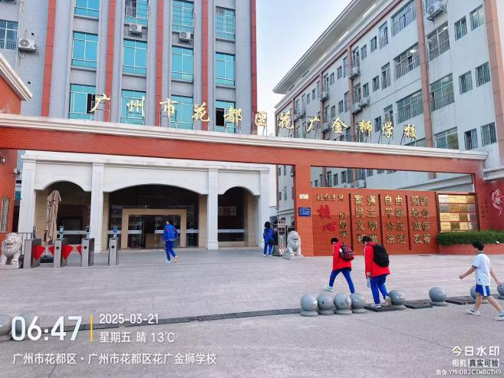
 | 请张贴当日当时本人水印照片各一张（三人中只要有一人这两个时间点在校即可）
教师  值日  到岗  检查 | 时间点 | 地点 | 学部值日人员工作情况（是否在岗，工作状态如何）
 | 6：50 | 餐厅 | 三位教官、生活老师提前到岗、监督学生有序就餐
 | 7：10-7：30 | 校门口 | 小学部值日领导和教师提前到岗，值日老师非常负责任
 | 12：20 | 餐厅 | 就餐秩序良好
 | 17：35-17：50 | 操场 | 放学
 | 17：30 | 校门口 | 放学
 | 17：50 | 餐厅 | 放学
 | 21：20 | C栋一楼（其他年级） | 放学
 | 22：00 | 初三年级 | 放学
食堂专项巡查 | 菜品配送 | 后厨 | 配送及时
 | 菜品加工 | 后厨 | 情况良好
 | 整体卫生 | 后厨与餐厅 | 情况良好
 | 供餐服务 | 餐厅 | 情况良好
课堂  巡查 | 早读 | 表现突出的班级 | 【小学部】  404班英语听写单词  403班语文齐读课文，并抽查个人背诵  402班数学背诵并听写关系式  401班语文读课文，学生精气神好  501班语文读单元一、二，并默写  406班数学黄冈知识点并练习  405班读U1-U5，听写U5有板书有内容  506班语文自由背诵课文  505班数学打扫卫生  503班语文知识点速度，听写  301班英语早读，老师带读，学生认真跟读  302班数学早读，小老师带读数学知识点，老师巡视，早读氛围浓厚  303班数学早读，小老师带读数学知识点，学生认真跟读但后门门口较脏  201班语文早读，老师抽查背诵情况  204班语文早读，小老师带读课文，学生认真跟读  202班数学早读，小老师带读数学知识点，早读氛围浓厚  205班语文早读，老师有感情带读  208班数学早读，小老师带读数学知识点，老师及时表扬早读优秀的学生  101班英语早读，小老师带读，老师及时表扬，早读氛围浓厚。  102班英语早读，小老师带读，老师及时给优秀的孩子贴小红花  103班英语早读，小老师带读，学生大声跟读  【中学部】  C栋二三楼早读巡查反馈：  1.各班教师均在岗。  2.早读较好的班级有：  807,804,803,702,701读书声音响亮，其余各班教师组织有序。  C栋四五楼巡查  九年级各班主任组织外出，学生有序排队下楼。  703、704、705、706、707、708各班老师提前到岗，学生级会结束迅速进入学习状态，各班早读声音整齐响亮，任务明确。
 |  | 有待改进的班级及情况 | 107班英语早读，两边窗户均未打开，已告知班主任打开窗户
 | 课堂教学  （抽查上午小学第三节课，中学第四节课） | 表现突出班级 | 【小学部】  第二节巡查  101班室外体育课，离班要求高  102班数学课，老师让学生分小组讨论数字规律。  103班英语课，老师教学生齐唱英语歌。  104班数学课，老师为学生讲解数学练习题。  105/106班学生整理书包，课桌物品。  203班学生课堂练习，老师走动式巡查。  207班数学课，学生安静认真听讲，专注度较好。  208班语文课，老师带领学生认读词语。  304班语文课，学生认真书写课堂笔记。  302班语文课，学生齐读短文阅读。  305班数学课，老师与同学互动较好。  401班语文课，老师举例讲解词语运用。  404班英语课，学生积极互动。  405班数学课，学生积极回答问题。  502/504班课堂纪律较好，学生认真听讲。  505班语文课，老师利用视频的方式，让学生跟读诗词，很有代入感。  601班老师给学生进行班级思政课，强调学校规章制度，以及安全事项。  602班数学课，603班英语课，学生专注度较高，积极参与互动。  【中学部】  上午第二节巡堂：  807,教师视频导入课堂，学生认真观看，课堂纪律较好。  806,805，803师生互动积极，课堂气氛较活跃。  804,室外课，离班标准高，802班离班标准一般，部分学生桌面没清空，椅子没推放好。  801,701,702,704,705学生听课认真，教师讲课生动明了。  703,706,707,708教师PPT讲课详细明了，听课认真，做笔记积极主动。  第六节巡堂：  807地理课，老师提前到岗，安排学生写小测。  805、806室外课，离班标准高，排队安静迅速。  804英语课，老师分析作业情况。  702物理课，老师ppt讲课，更加直观，学生课堂反应好。  701地理课，老师强调纪律。  801学生认真看书，老师指导。  802语文课，老师讲解练习，学生认真改正。  803道法课，老师板书有规划，学生积极性高。  703历史课，丁级长板书ppt上课，知识点规划整齐，清晰明了。  704语文课，老师分析试卷，学生更正。  705美术课，纪律较差，学生上课讲话。  706英语课，学习写作文，学生坐姿端正，认真。  708语文课，学生认真做笔记。
 |  | 有待改进的班级及情况 | 无
 | 晚自习（抽查晚修第二节） | 表现突出班级 | 无
 |  | 有待改进的班级及情况 | 无
发现  人才 | - 陈校、朱校、曹校、杨校、周主任、梁主任、庞副主任参与初三百日誓师研学大会，为初三学子誓师助力。  - 林红英、潘群、欧阳晶晶、赵明月、卿梅云 、毕婉媚、周西、罗敏如几位老师早早到岗组织孩子们有序排队等待就餐  - 杨健老师利用放学后时间带领中学部信奥赛队进行集训。  - 品宣部张弦、冯嘉殷老师积极配合学部，带领学生加入摄影队伍，为后续的宣传工作助力.
发现  亮点 | - 九年级班主任在中考百日誓师活动结束后，及时进行班级小结，鼓舞士气。  - 小学部3月份素养练习，各科组集中流水评卷。  - 九年级研学誓师大会外出，精神面貌好，展现出金狮学子的优秀风采。
发现  不足 | - 个别班级用了小凳子未能及时搬回班级。
整改  建议 | - 在参与活动后，班主任及时提醒学生将班级小凳子搬回班级。
今日  大事 | - 初三年级研学誓师大会。  - 中小学放学。

